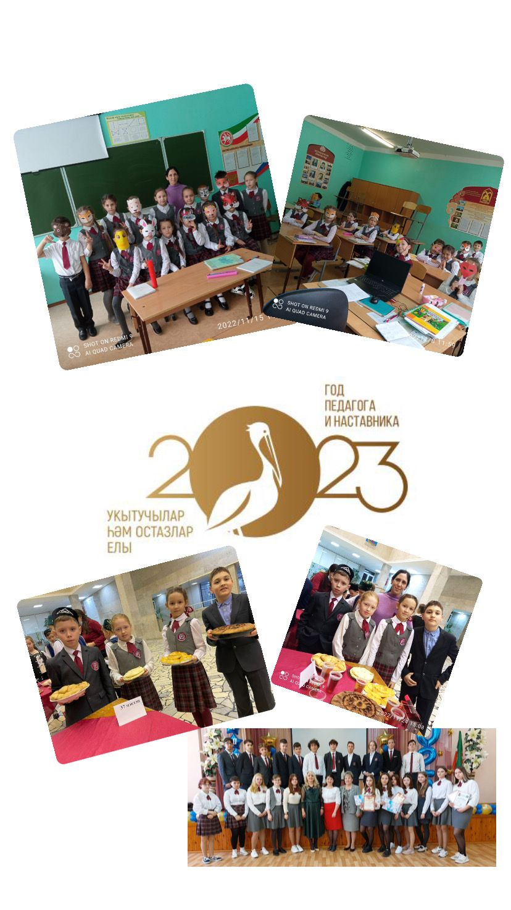
Выставка -персоналия о выдающихся педагогах "Такая есть профессия - учитель"
#ГодПедагогаНаставника #ГодПедагога2023 #ГодНаставника2023 #УчительНабережныеЧелны

